Активности по француски јазик за 6 одделение

Тема:Цивилизација
Наставна содржина:Les fetes en France (Празници во Франција)
Цел:да се запознаат со празниците во Франција и нивните традиции
За да се запознаеме со празниците во Франција може да погледнете во книгата
на страна 80.За оваа цел ви доставувам и додатен материјал.
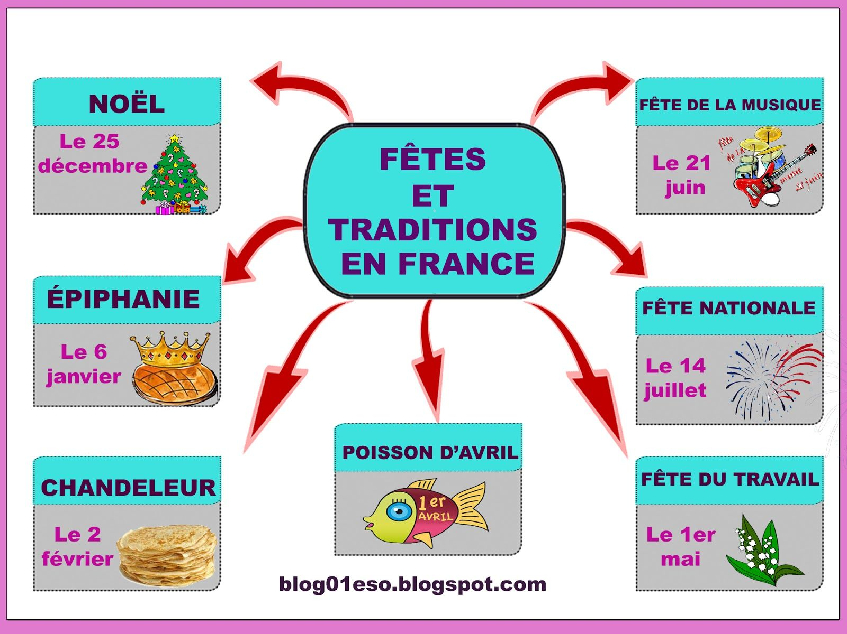
Да се запознаеме со празниците во Франција:
Noel- Божиќ-25 декември-се пречекува со фамилијата
Epiphanie-Епифанија-6 јануари-се канат гости и се јаде колач(galette des rois)

Chandeleur-Празник на палачинките-2 февруари-се подготвуваат палачинки за цела фамилија.
Poisson d’avril-1 Aприл-kaжуваме шеги со пријателите или се прави риба од картон и се лепи на грбот на некого без тој да знае и се шегуваме со него.
Fete de la musique-21 јуни-Празник на музиката-на овој ден дозволено е да се организираат мизички настани во местото каде живеат граѓаните или во парковите
Fete nationale-14 јули –Националниот празник на Франција-се прославува со огномет под Ајфеловата кула.
Fete du travail-1 мај-Денот на трудот и на маргаритките e неработен ден во Франција
Наставник:Славица Тренкоска
e-mail:slavicatrenkoska@yahoo.com

